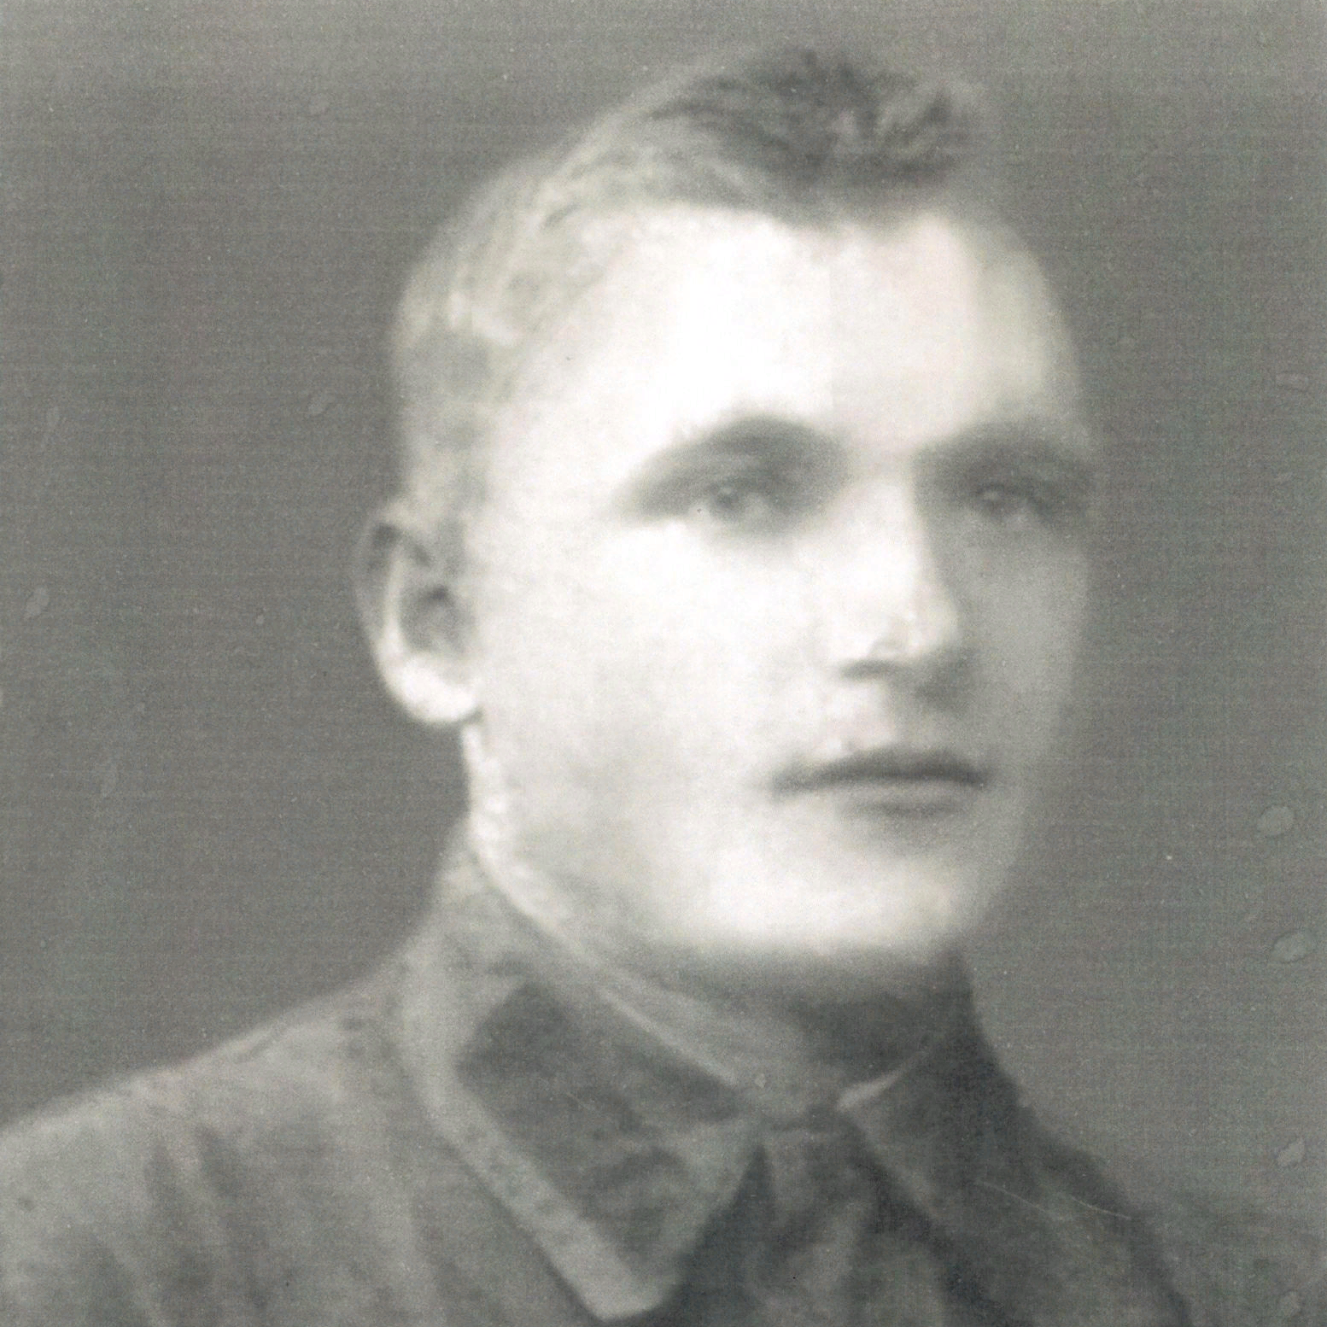

Черченко
Иван Романович
(1913-1981).

